厚德國小 自然科第一次定期考查 四年 班 號姓名

是非題：（對的打○；錯的打×）每題分（分）（課本P～P）
（ ）熱的傳播方式中，以「輻射」方式的速度最快，「傳導」方式的速度最慢。
（ ）天氣寒冷時，多穿一些衣服，可以使身體暖和，這是應用熱傳播方式中的「傳導」原理。
（ ）在試管水面加熱一分鐘後，試管底部摸起來是溫溫的感覺。
（ ）在連接相同個數的電池及燈泡的情形下，並聯的燈泡比串聯的燈泡亮。
（ ）把燈泡串聯後，如果一個燈泡壞了，其他的燈泡也會不亮。
（ ）所有的水溶液都會導電，因此也可以稱為「電解液」。
（ ）人體之中含有水和許多不同的物質，所以為導電體，特別是流汗時，更容易會觸電
（ ）聲音和光一樣，碰到阻礙就會產生反射，形成「回音」的現象。
（ ）物體發聲音的高低和它的材料及大小沒有關係。
（ ）聲音可在空氣中傳遞，所以我們可以設計會吸收或阻隔聲音的裝置，使環境安靜些
選擇題：（選出正確的答案）每題三分（30%）課本P～，習作P～P
（ ）下列哪一項不屬於熱的對流？（天冷關門窗用口吹涼熱湯搓搓手使身體暖和夏天天熱時，少穿衣服）。
（ ）下列哪一種材質做成的鍋墊，比較可以防止熱傳到桌面？（鐵不鏽鋼陶瓷銅）。
（ ）為什麼在大太陽下撐傘就不覺得那麼熱？（擋掉了輻射的途徑擋掉了傳導的途徑擋掉了對流的途徑以上皆是）。
（ ）手電筒的燈泡不亮了，表示（電池沒電燈泡壞了手電筒的外殼破了電池裝反了）以上哪項較無關。
（ ）怎樣可以增加燈泡的亮度？（增加燈泡，燈泡串聯增加電池，燈泡並聯把電線延長）。
（ ）家裡客廳或餐廳、臥室都有電燈，其中如果有一個地方的電燈壞了，其他地方的電燈還是會亮？可見電路連接的方式是採取（並聯串聯兩者皆是）。
（ ）下列哪種方法不能把聲音吸收或阻隔掉？（關門窗打開門窗種植行道樹舖地毯）。
（ ）當電路中串聯下列哪一種物質，燈泡不會發光？（鐵尺硬幣鑰匙玻璃棒）
（ ）在下列哪個地方大喊，產生回音的效果比較好？（教室公園山洞客廳）。
（ ）敲擊木琴或鐵琴時，聲音有高低不同的變化，是什麼原因？（力的大小不同敲擊棒的粗細材質的差異）。
【後面還有題目】
（厚德國小 四自）

做做看：%（習作P～P，課本P）
水裡的木屑是怎樣流動的？請用箭頭表示？

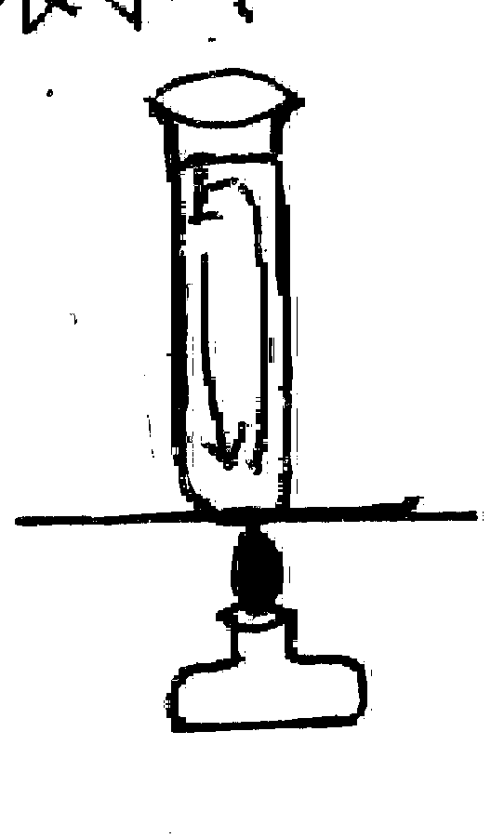
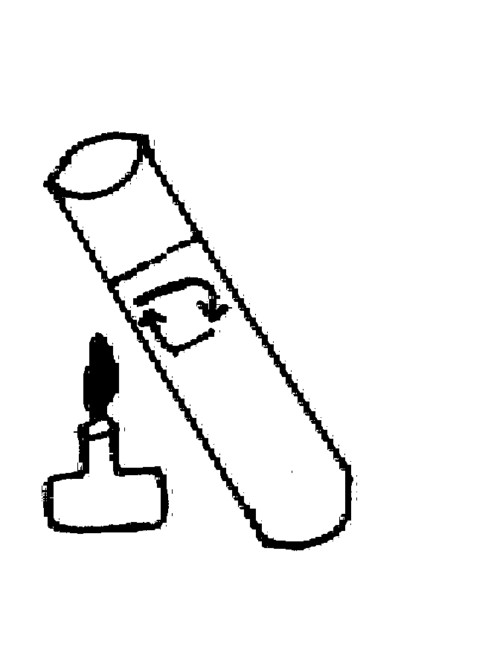

請你將兩個燈泡，用電線連接起來，使兩個燈泡發光（只有一個電池），請把連接方法畫下來：


你連接的方式是（ ）聯。（串聯或並聯）（分）
下面的電路裝置是通路的打ˇ，不是通路的打×（以圖中所有的燈泡都會發光為準）
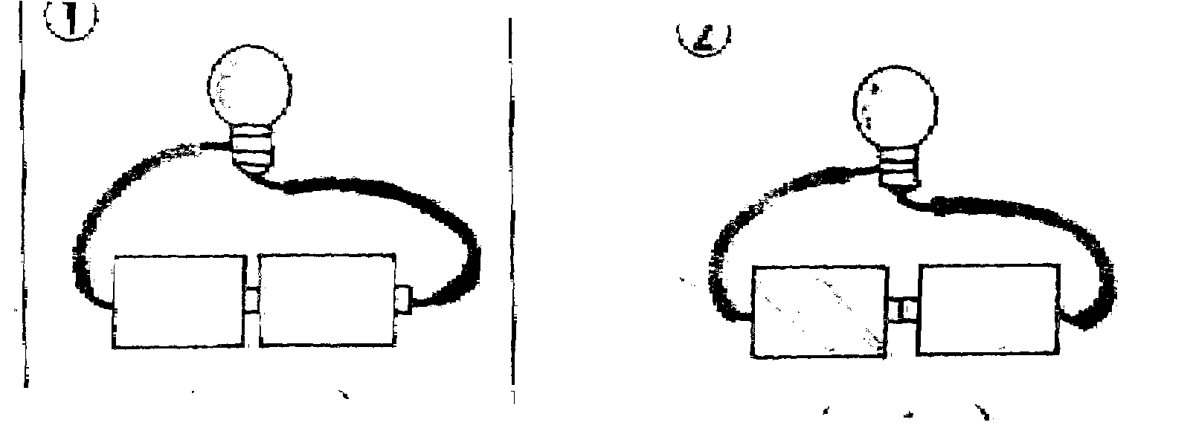

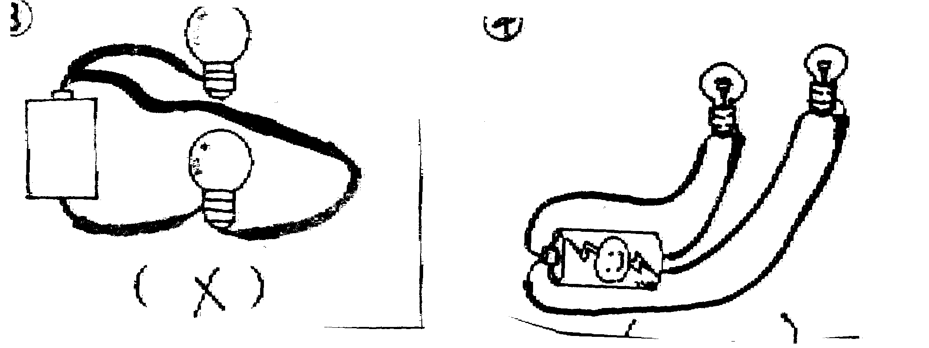

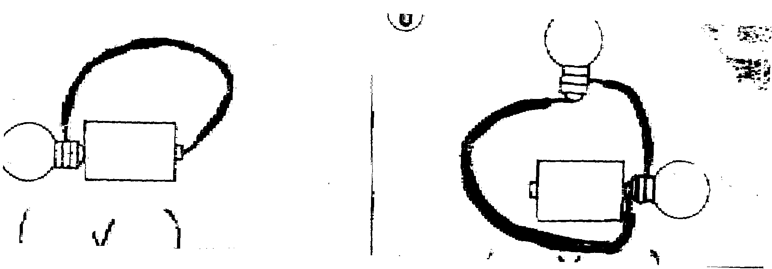

下面兩圖，一個是並聯二個燈泡，一個是串聯兩個燈泡，哪一個圖中燈泡的亮度比較亮？對的打ˇ（分）
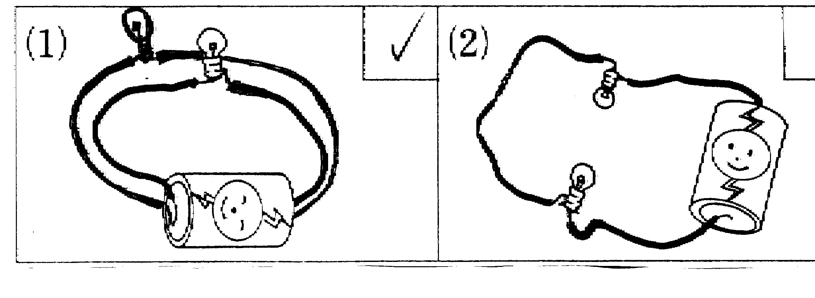

回答問題：（分）
根據第一課做實驗時，你使用酒精燈的經驗，你覺得要如何使用比較安全？（譬如說要注意……）（分）

如果在實驗時，酒精燈不小心打翻了，要怎麼處理？（分）

在第二課，我們學了有關電的課程，請你應用課堂上所學到的知識，想想看如果你的身旁有人觸電了，你要怎麼做才好？（分）

